УО «Пинский государственный профессионально-технический колледж легкой промышленности»

Кураторский час: «Поговорим еще раз о любви»

Качановская Оксана Михайловна, преподаватель русского языка и литературы
Семашко Наталья Михайловна преподаватель, биологии и географии
Стоян Лилия Павловна, преподаватель русского языка и литературы

Директор
Вакульчик Николай Иосифович

Пинск
Аннотация

Одним из ведущих направлений современной системы воспитательной работы в учреждениях образования является формирование нравственно-этических ценностей, которые определяют базис личности, формируют направленность, понимание человеком себя и своего места в обществе, адекватное отношение к происходящим событиям, культурному и научному наследию, историческим достижениям.

Рецензент:

Шушко Мария Васильевна, методист УО «Пинский государственный профессионально-технический колледж легкой промышленности».

Технический редактор:

Каленкович Эдуард Иванович, оператор ЭВМ УО «Пинский государственный профессионально-технический колледж легкой промышленности».

Кураторский час: «Поговорим еще раз о любви».
Цель:
- на конкретных примерах попытаться понять, что такое любовь;
- воспитывать уважительное отношение к чувствам окружающих людей, трепетное отношение к чувству любви, как самому прекрасному в мире чувству, высшей нравственной ценности;
- расширить знания учащихся о любовной лирике, накопленной человечеством.
Подготовительная работа.
Оформление аудитории должно быть романтичным, располагающим к беседе, стулья поставлены в круг.
Предисловие
Любовь… Сколько тайного, загадочного скрывает в себе это обычное и, казалось бы, простое слово.
Любовь… Именно она имеет огромную, почти магическую власть над людьми, заставляет пережить целую бурю эмоций: и страдание, и радость, и сомнение, и надежду, и ревность. Ведь недаром говорят, что влюбленный подобен безумцу.
В Библии сказано, что любовь дарована человеку от Бога. Что же это за дар, над тайной которого бьется не одно поколение писателей, поэтов, музыкантов, людей способных не только испытывать это чувство, но и выражать его в слове и музыке?
Любовь к каждому человеку приходит по-разному. Иногда она обрушивается внезапно, как лавина. А иногда людям нужны целые годы, чтобы узнать её, рассмотреть в толпе.
И, конечно, у каждого из нас в памяти остается тайна первой любви. Это чувство способно перевернуть мир человека и наполнить его жизнь новыми красками. Слово «любовь» на всех языках мира понятно без перевода. Чувство любви ново и неповторимо для каждого приходящего в этот мир.
«Любви все возрасты покорны», - сказал когда-то А.С. Пушкин. И верно общеизвестно, что возраст для любви – не главное. Впервые это чувство может возникнуть и в 12, и в 15, и в 20 лет. И.В. Гёте в 74 года делает предложение 19-летней Ульрике. Любовь – это крылья. Недаром говорят: «Все влюбленные талантливы». Мы знаем примеры подлинной красоты любви – любви единственной, на всю жизнь, любви не всегда разделенной, но возвышающей и облагораживающей: Ромео и Джульетта, Тристан и Изольда, Пушкин и Наталья Гончарова…
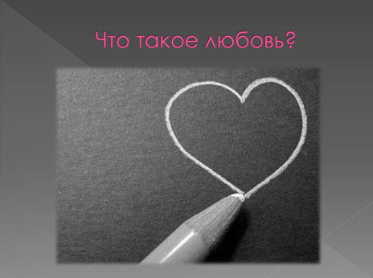
В основе любви лежат 3 влечения: ума, души и тела. Их единство – основа счастья и любви. Настоящая любовь – это не только чувство, но и действие, направленное на то, чтобы любить и быть любимым.
Ход мероприятия
Вступительное слово преподавателя 1:
Что такое любовь? Это страх.
Страх за милого, верного друга.
Это кольца у нас на руках,
это дождь, ветер, солнце и вьюга.
Что такое любовь? Это боль.
Ведь всегда больно нам расставаться.
«Я люблю тебя…» - вечный пароль,
Может эхом в ночи отозваться
Что такое любовь? Это свет.
Свет любимый, знакомых окон.
Это наш нерушимый обет,
И никем не открытый закон.
Что такое любовь? Это сон,
Что мы видим с тобой на рассвете.
Это сотни путей и дорог,
Средь которых лишь две в целом свете.
На фоне музыки двое учащихся читают «Балладу о любви»
В. Высоцкого:
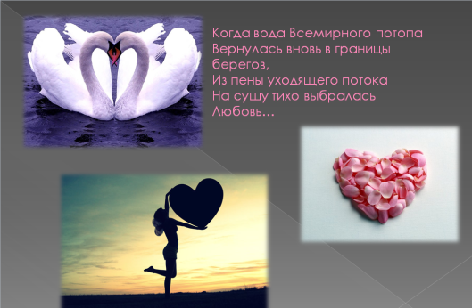
Когда вода Всемирного потопа
Вернулась вновь в границы берегов,
Из пены уходящего потока
На сушу тихо выбралась Любовь –
И растворилась в воздухе до срока,
А сроку было – сорок сороков…
И чудаки – ещё такие есть –
Вдыхают полной грудью эту смесь,
И ни наград не ждут, ни наказанья, -
И думая, что это просто так,
Они внезапно попадают в такт
Такого же – неровного дыханья,
И много будет странствий и скитаний:
Страна Любви – великая страна!
И с рыцарей своих – для испытаний –
Все строже станет спрашивать она:
Потребует разлук и расстояний,
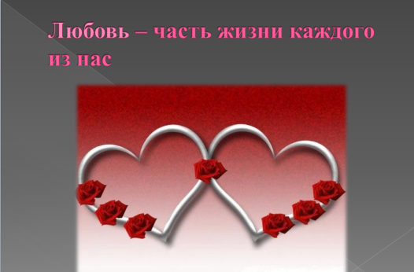
Лишит покоя, отдыха и сна…
Но вспять безумцев не поворотить –
Они уже согласны заплатить
Любой ценой – и жизнью бы рискнули,
Чтобы не дать порвать, чтоб сохранить
Волшебную невидимую нить,
Которую меж ними протянули.
Преподаватель 2:
На самом деле любовь занимает, безусловно, центральное значение в жизни каждого из нас. Любовь, это, наверное, одно из самых часто употребляемых в литературе и в повседневной жизни слово. Из-за любви люди шли на подвиг и из-за нее же совершали страшные преступления. Ею, кстати, наполнены все романтические сюжеты.
Песня «Вам и не снилось».
Преподаватель 2: Любят Родину и прекрасную идею, дело своей жизни и родных, великое искусство и лучшую на свете женщину. Любовь – часть жизни каждого из нас. Любой повторит за художником Ван Гогом: « Я – человек, и человек со страстями. Я не могу жить без любви… иначе я замерзну и превращусь в камень».
Преподаватель 1: Давайте вспомним любовь в письмах выдающихся людей XIX века.
Любовь в письмах выдающихся людей XIX века
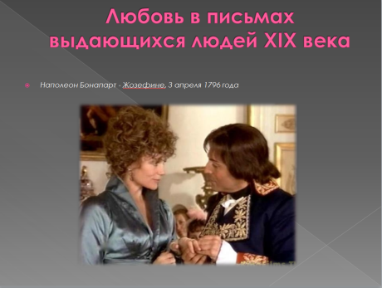
- Моя единственная Жозефина - вдали от тебя весь мир кажется мне пустыней, в которой я один...Ты овладела больше чем всей моей душой. Ты - единственный мой помысел; когда мне опостылевают докучные существа, называемые людьми, когда я готов проклясть жизнь - тогда опускаю я руку на сердце: там покоится твое изображение, смотрю на него, любовь для меня абсолютное счастье.
Наполеон Бонапарт - Жозефине, 3 апреля 1796 года
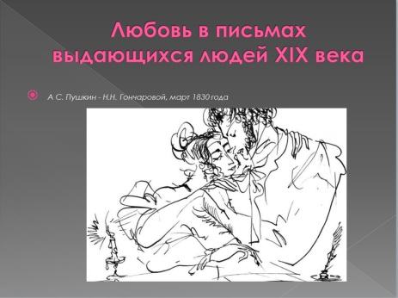
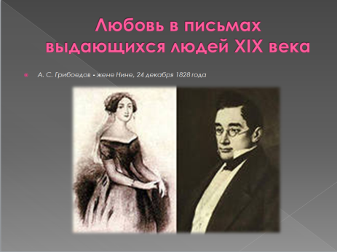
2. Бесценный друг мой, жаль мне тебя, грустно без тебя как нельзя больше. Теперь я истинно чувствую, что значит любить. Прежде расставался со многими, к которым тоже крепко был привязан, но день, два, неделя - и тоска исчезала, теперь чем далее от тебя, тем хуже. Потерпи еще несколько, Ангел мой, и будем молиться Богу, чтобы нам после того никогда более не разлучаться. А. С. Грибоедов - жене Нине, 24 декабря 1828 года
3. Чем более я думаю, тем сильнее убеждаюсь, что мое существование не может быть отделено от вашего: я создан для того, чтобы любить вас и следовать за вами; все другие мои заботы - одно заблуждение и безумие.
А С. Пушкин - Н.Н. Гончаровой, март 1830 года
Преподаватель 2. Любовь. Неисчерпаемость этой темы очевидна. Во все времена она волновала сердца и умы людей. Поэты и писатели, философы и мистики, художники и композиторы разных эпох обращались к этой вечной теме, пытаясь средствами своего жанра выразить очарование, гармонию, драматизм любви, постичь ее тайну.
А сейчас предоставляем слово психологу, который выскажет своё мнение по данной теме.
Советы психолога:
Зло, которое может разрушить брак:
- перегрузки и физическое истощение;
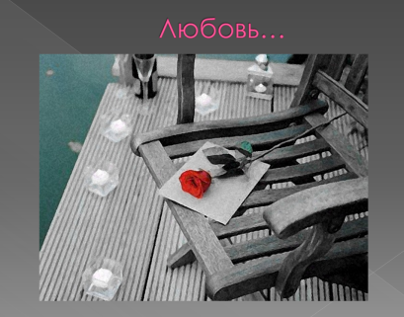
- ссоры по поводу денежных трат;
- эгоистичность;
- нереальные ожидания;
- пьянство и наркотики; дурные пристрастия вообще;
- низкая самооценка или слишком завышенная самооценка одного из супругов
Чтобы сохранить счастье в семье:
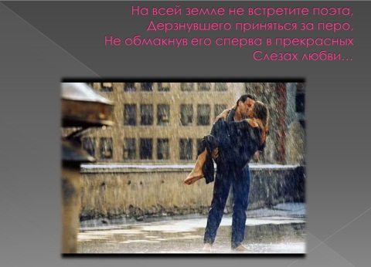
- никогда не «пилите» друг друга;
- не пытайтесь перевоспитывать друг друга;
- не критикуйте друг друга, особенно в присутствии посторонних;
- научитесь ценить друг друга;
- оказывайте друг другу знаки внимания;
- будьте вежливы;
- общайтесь;
- помните только хорошее;
- берегите здоровье свое и своих близких.
Преподаватель 1. Прав был великий В. Шекспир, утверждая:
На всей земле не встретите поэта,
Дерзнувшего приняться за перо,
Не обмакнув его сперва в прекрасных
Слезах любви…
О любви написано много. О ней слагают трактаты и поэмы, романы и стихи.
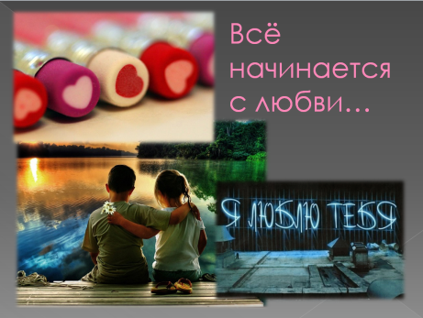
А сейчас мы послушаем стихи о любви русских и белорусских поэтов, которые подготовили наши учащиеся.
IV. Стихи о любви русских и белорусских поэтов
(Учащиеся читают стихи о любви)
Роберт Рождественский «Всё начинается с любви»
Всё начинается с любви…
А я провозглашаю снова:
Твердят: «Вначале было слово!.. Всё начинается с любви!..
Всё начинается с любви: Глаза цветов, глаза ребёнка -
И озаренье, и работа, Всё начинается с любви!
Всё начинается с любви. Всё, даже ненависть - родная
С любви! Я это точно знаю. И вечная сестра любви.
Всё начинается с любви: Трагедия, тоска и подвиг -
Мечта и страх, вино и порох. Всё начинается с любви!..
Весна шепнёт тебе: «Живи…» И выпрямишься. И начнёшься.
И ты от шёпота качнёшься, Всё начинается с любви.
Канстанцыя Буйло «Ты думаў пра мяне»
Ты думаў пра мяне,
я ведаю –
бо ўночы
Я не магла стуліць ні на хвіліну вочы.
І думка горача мне душу хвалявала.
Ты думаў пра мяне,
я ведаю –
у словы
Жар пылкіх дум тваіх быў выліцца гатовы,
Яны гучалі тут, так шчыра, так глыбока,
Мне пець хацелася – і плакаць, лёгка, лёгка…
Ты думаў пра мяне,
я ведаю, -
і думы
Азваліся ва мне якімсьці светлым сумам.
Пяшчотай мяккаю яны абнялі сэрца,
І ты, ты адчуваў – чаму яно так б’ецца.
Ты думаў пра мяне,
я ведаю,
не стала
Тугі ў грудзях. Душа ад шчасця замірала…
Ты быў са мной! Пры мне!
Пры мне – а не далёка…
Мне пець хацелася – і плакаць… Лёгка, лёгка…
ПЕСНЯ
Яўгенія Янішчыц «Ты пакліч мяне. Пазаві...»
Ты пакліч мяне. Пазаві.
Там заблудзімся ў хмельных травах.
Пачынаецца ўсё зь любві,
Нават самая простая ява.
І тады душой не крыві
На дарозе жыцьця шырокай.
Пачынаецца ўсё зь любві –
Першы посьпех і першыя крокі.
Прыручаюцца салаўі,
І зьмяняюцца краявіды
Пачынаецца ўсё зь любві –
Нават ненавісьць і агіда...
Ты пакліч мяне. Пазаві.
Сто дарог за маімі плячыма.
Пачынаецца ўсё зь любві.
А інакш і жыць немагчыма.
Міхал Будаеў «Маё выпрабаванне»
Што мне рабіць,
Як мне быць,
З сэрца не хоча яна выхадзіць.
Выгнаць ёсць спробы,
А выніку нуль,
Дайце у рукі мне ад жыцця руль!
Каханне ня смерці баіцца,
А здрады,
А я не баюсь, я кахаю і мару.
На Бога надзея,
Прашу ратаванне,
Але гэта крыж, маё выпрабаванне.
Я веру, наступіць хвіліна мая,
Хвіліна, калі споўніцца мара,
Ты падыйдзеш і скажаш ласкава:
— Прабач, я была ня права…
Преподаватель 2: Стихи о любви помогают нам осознать, что любовь – это великое чувство и ради него люди совершают подвиги и чудеса.
А сейчас мы поговорим с вами о любви. У нас есть ромашка, на лепестках которой написаны вопросы. Отрывайте понравившийся вам лепесток и отвечайте на вопрос.
В качестве примера мы приводим вопросы:
- Бывает ли любовь с первого взгляда?
- Сколько раз в жизни может любить человек?
- Может ли быть любовь длиною в жизнь?
- Следует ли прислушиваться к мнению других, например, родителей, когда любишь?
- Что делает людей родными?
- Что делать, если в равной степени любишь двоих и не в силах сделать выбор в чью-либо пользу?
- Всегда ли следует говорить любимому человеку правду?
- Стоит ли обсуждать с любимым человеком то, что не нравится в ваших с ним отношениях?
- Почему многие считают, что романы между учителем и ученицей или между учительницей и учеником недопустимы? Что в них плохого?
- Можно ли назвать плюсы и минусы раннего брака?
- Правда ли, что любят одних, а женятся на других?
- Сколько правды в народной мудрости «стерпится-слюбится»?
- Правда ли, что брак убивает любовь?
- Кому семья нужна в первую очередь - мужчине или женщине?
- Что делать, если встретил человека, между ними возникло сильное чувство, а он (она) уже состоит в браке?
- Что делать, если есть семья, ребенок, а ты полюбил другого человека?
- Можно ли простить измену?
- Поэт сказал: «Обманом сердце платит за обман». Так ли это?
- Ревность убивает любовь или, наоборот, не позволяет ей затухнуть?
- Можно ли сохранить любовь и уважение к человеку, с которым расстался?
- В чем сложности второго брака?
- Что для человека более значимо: любить или быть любимым?
- Свободная любовь - признак прогресса или упадка общества?
- Какие предрассудки о любви и семейных отношениях самые живучие?
Заключение
Преподаватель 2: В заключение нашего разговора мы хотим предложить вам своеобразный «Нравственный кодекс влюблённых». Вы можете согласиться с ним, можете вписать свои законы и правила, которые должны соблюдать все влюблённые без исключения.
(Раздаётся учащимся на руки)
НРАВСТВЕННЫЙ КОДЕКС ВЛЮБЛЁННЫХ
Любовь – самое прекрасное в мире чувство, высшая нравственная ценность.
Влюблённый, знай: ты отвечаешь за того, кого любишь.
Влюблённый, помни:
Главное условие долгой неугасаемой любви – восхищение любимым.
Самосовершенствуйся – тобой будут восхищаться и любить.
Уважай любимого человека, цени в нем его индивидуальность.
Любовь – самое хрупкое, самое ранимое из всего, что существует на свете. Она не сможет долго жить без доверия друг к другу, верности, умения понимать и прощать.
Любовь – это тайна для двоих, она не должна стать достоянием многих.
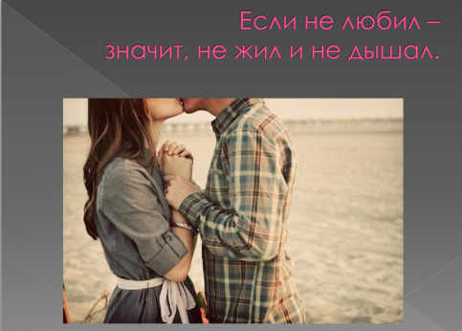
Никакие материальные блага не смогут заменить любовь.
В любви важнее всего отдавать, а не брать. Для взаимной любви должны отдавать двое.
Нет любви без веры в неё. Даже в самых тяжёлых жизненных ситуациях надо жить, надо любить, надо верить.
Песня из фильма «Ты у меня одна»
Преподаватель 1: Давайте же запомним этот разговор, который вели сегодня. Будем соблюдать правила для влюблённых и будем помнить слова
В. Высоцкого:
Если не любил –
Значит, не жил и не дышал.
Преподаватель 2:
Рефлексия: Ребятам предлагается обменяться мнениями, что им помог понять классный час, что понравилось, а что нет в обсуждении темы. Хотели бы они продолжить разговор о любви?
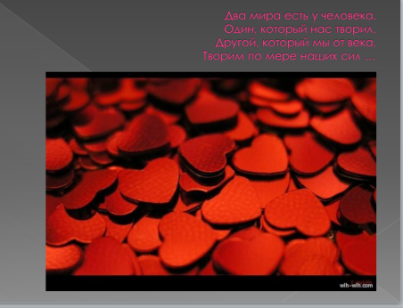
Преподаватель1: Закончить нашу беседу хочется словами великого русского поэта Н.Заболоцкого, которые подчеркивают нашу собственную роль в овладении искусством любить:
Два мира есть у человека.
Один, который нас творил.
Другой, который мы от века,
Творим по мере наших сил …

СПИСОК ИСПОЛЬЗОВАННЫХ ИСТОЧНИКОВ
- Аасомова Й. Как себя вести. Таллинн, 1980.
- Аджиева Е.М., Байкова А.Л., Гребенкина Л.К. и др. 50 сценариев классных часов.
- Арманд Г.Б. Берегите землю и воды. М., 1998
- Бухвалов В.А. Развитие учащихся в процессе творчества и сотрудничества.
- Бушелева Б.В. Поговорим о воспитанности. М., 1980.
- Горелов И.Н., Жидков В.Ф., Зюзко М.В., Шкатова Л.А., Умеете ли вы общаться? М., 1991.
- Давыдова А.В. Классные часы. М.Вако, 2014.
- Дереклеева Н.И., Савченко М.Ю., Артюхова И.С. Справочник классного руководителя (10-11 классы).
- Кленовская И.С. Беседы о смысле жизни. М.,1989.
- Козлов Н. Как относиться к себе и людям, или практическая психология на каждый день. М., 1994.
- Кочергина Г.Д. Ключи творчества: мысли, суждения, примеры. Смоленск ,1994.
- Лихачев Б.Т. Философия воспитания. М.,1995.
- Медоуз Д.Х., Рандерс В.А. За проделами роста. М.Прогресс 1994.
- Назаров В.Н., Сидоров Г.П. Разум сердца: Мир нравственности в высказываниях и афоризмах./ М., 1989.
- Остер Г. Вредные советы. М., 1996.
- Резанкина Г.Б. Психология и выбор профессии. М.: Генезис, 2006.
- Слуцкая Н.Б. Будет день – будет праздник! Ростов-на-Дону, 2006.
- Степанова Е.Н. Классному руководителю о воспитательной системе класса.
- Титанова Е.В. Если знать, как действовать: разговор о методике воспитания. М., 1993.
- ”Военная газета” №3,4,5,6 2014 год выпуска.
- Любовь в письмах выдающихся людей XVII-XIX веков. Избранные письма. М., 1990
- http://cbslytkarino.ru/?p=11264
- http://doc4web.ru/russkiy-yazik/rol-yazika-v-zhizni-cheloveka.html
- http://festival.1september.ru/articles/600434/
- http://www.myshared.ru/slide/198242/
- http://www/newsby.com
- http://o-lubvi.narod.ru/
- http://ppt4web.ru/literatura/obraz-materi-v-russkojj-literature.html
- https://ru.wikipedia.org/wiki/%CC%EE%EB%EE%E4%B8%E6%ED%FB%E9_%F1%EB%E5%ED%E3
- http://www.teatrbaby.ru/vs_06_2013_1024_demo/pogovorim_o_lubvi/pogovorim_o_lubvi.htm
- http://xreferat.ru/120/248-1-molodezhnyiy-sleng-i-zhargon.html
- https://www.youtube.com/watch?v=pqqYmtLdG3M

